11.22今日动态
一、来园情况
今日出勤：应到24，实到20，有四位小朋友病假在家休息，其余正常来园。
二、语言：颠倒歌
这是一首C大调，2\4的歌曲。旋律活泼，节奏平稳，歌词朗朗上口，歌曲内容主要讲述两个好朋友，伸出手指、手臂游戏的过程，适合边唱边做动作。歌曲中第一句话出现两个附点，是本次活动的难点。
活动中，能学唱歌曲，能较好地唱出附点音符的小朋友有：谢意增、曹李安、周佳毅、吴律、仇思诺、许米诺、赵翊帆、高翊桐、李雨佳、蔡书歆、刘然诺。
能能根据歌词做动作，体验与朋友一起游戏的快乐的小朋友有：吕秦川、万佳妮、李依恬、楚慕凡、陆钦瀚、杜妍汐、罗恩哲、韩凯风、赵诺一。
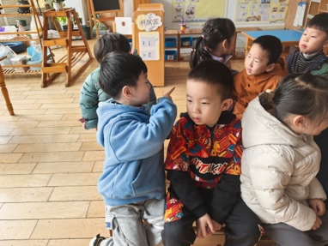 | 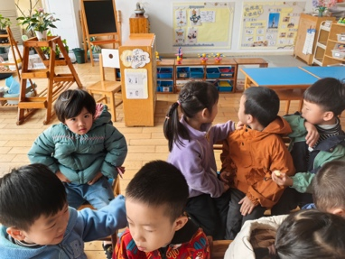 | 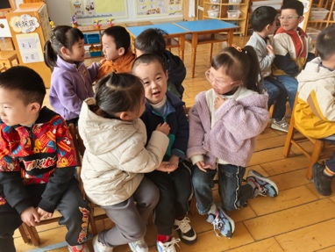 | 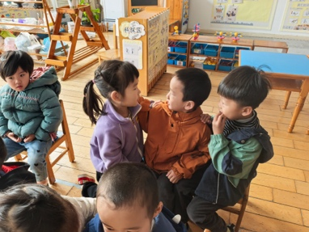
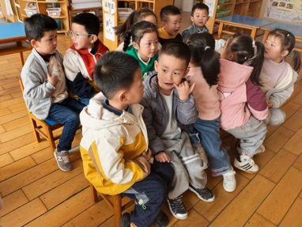 | 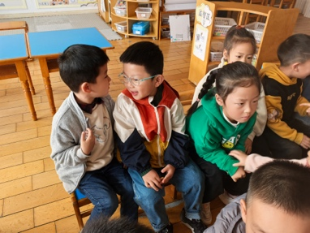 | 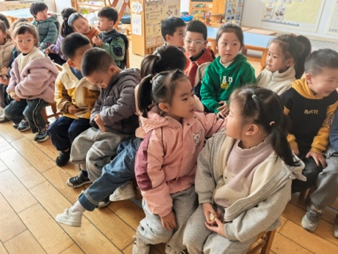 | 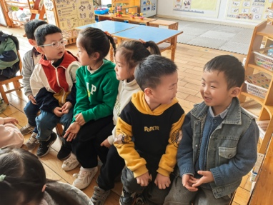

三、户外活动
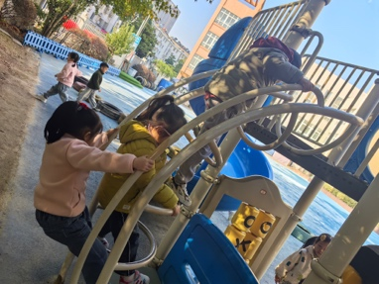 | 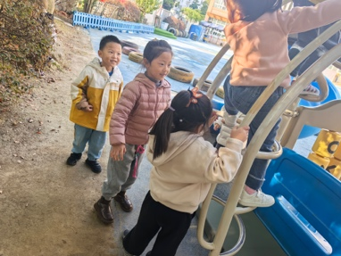 | 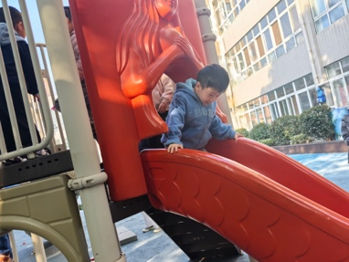 | 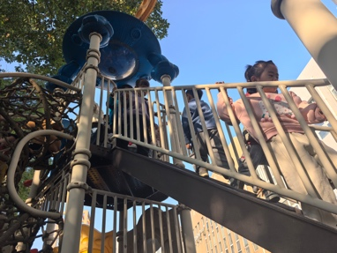
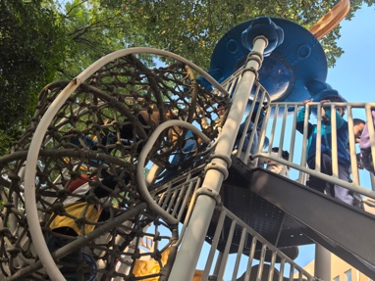 | 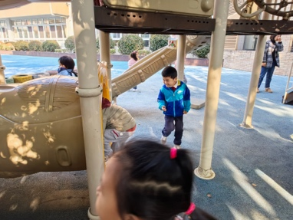 | 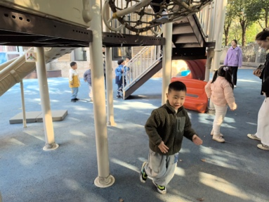 | 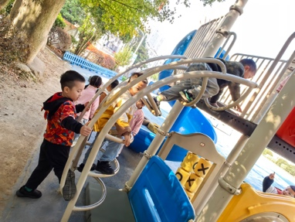

四、请您关注
1.今天周五，所有孩子放学时间3点40.
2.放学带孩子回家一定要牵好孩子的手，安全第一。

